Helmut Kandert Schlagzeug, Percussion, Mallets

Informationen zur Person:
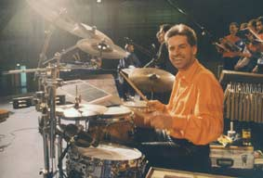
Helmut Kandert ist schon lange kein unbeschriebenes Blatt mehr in der christlichen Musikszene. Der studierte Musiker hat als Percussionist / Schlagzeuger bei zahlreichen Konzerten und Projekttourneen sowie vielen Großveranstaltungen mitgewirkt. Darunter sind Namen wie Clemens Bittlinger, David Plüss, Johannes Nitsch, Jonathan & Laurent, Siegfried Fietz, Lisa Shaw, Cae Gauntt, auch Tourneen wie „Begegnungen“, „Pianissimo“,... und Veranstaltungen wie
„Pro Christ“, Kirchentagsabschlussgottesdienste, „Christival“.
Als Studiomusiker hat er inzwischen bei über 120 Produktionen mitgewirkt.
Seit 1995 entdeckte er mehr und mehr auch seine Liebe zu den Malletinstrumenten Marimbaphon und Vibraphon.
Daraus entstand die erfolgreiche Konzertarbeit zusammen mit seiner Frau Christine (piano) und die Produktionen „flying mallets“ (1996) und „joyful mallets“ (2000) und Konzerte zusammen mit dem Schweizer Pianisten David Plüss unter dem Titel „Marimbaleo“.
Weitere aktuelle Konzertätigkeiten:
- seit über 20 Jahren als Drummer/Percussionist mit dem Liedermacher Clemens Bittlinger unterwegs
- Mitglied des Trios „in motion“ (Heike Wetzel – flute, Wolfgang Zerbin – piano, Helmut Kandert – drums, percussion, marimba)
- „Kling Klang Clown Klamauk“ zusammen mit dem Profi-Clown „Clarina“ (Katharina Möhlen)
- „Helmut Kandert – SOLO“ mit Marimbaphon und Gedichten von Eugen Roth

2005 kam seine SOLO-CD „pulse of time“ heraus, die ihn als sensiblen Allround-Percussionisten auszeichnet (Kompositionen und Piano von Christine Kandert).

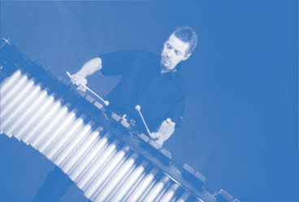
Helmut Kandert Solo - Musik & Poesie

Das besondere Klangerlebnis mit erlesener Musik aus fünf Jahrhunderten und Gedichten von Eugen Roth...
...von erfrischend heiter bis klassisch besinnlich.

Spielfreude, Witz und Charme sind Kennzeichen des Marimbavirtuosen Helmut Kandert.

Seine musikalische Bandbreite reicht von der Interpretation klassischer Werke über Ragtimes und Bravourstücke bis hin zu fröhlichen Sambas und träumerischen Balladen.
Er ist ein musikalischer Weltenbummler, der es versteht, sein Publikum zu begeistern.

Erleben Sie ein Instrumentalkonzert mit Tiefgang und persönlichem Flair. Ein unterhaltsames und anspruchsvolles Konzertprogramm für Musikliebhaber jeden Alters.

www.helmut-kandert.de

